BACHARELADO EM CIÊNCIA DA COMPUTAÇÃO

DESCRIÇÃO DO PROJETO GOLDFORK

BANCO DE DADOS I

PROF. RONALDO CELSO MESSIAS CORREIA

EYMAR FERRARIO DE LIMA - RA: 141257792

MATHEUS PRACHEDES BATISTA – RA: 141254793

PRESIDENTE PRUDENTE

2015

# 1. Introdução

Esse Sistema nomeado GoldFork foi desenvolvido para a empresa Burger Queen e, tem como função, unificar de forma organizada e eficiente todas as lojas de sua rede de lanchonetes em um único banco de dados, podendo ser utilizado desde o cadastro de um novo funcionário até em um simples terminal de ponto de vendas.

O GoldFork foi implementado com intenção de ser autoexplicativo (simples, prático e dinâmico), facilitando o treinamento de novos funcionários para operar o mesmo. Seu banco de dados foi modelado para otimizar a geração de relatórios e evitar inconsistência nos dados.

Na seção tal falaremos sobre tal ...

# 2. Entidades e Seus Respectivos Relacionamentos

Nesta seção cada um dos subtítulos abordará uma entidade presente no Sistema, além de apresentar as relações de cada uma delas e os seus respectivos atributos:

## 2.1 Entidade Dono

Representa o dono da loja que utilizará o sistema para cadastrar novos funcionários, lojas, produtos e produtos atômicos, assim como emitir relatórios referentes as vendas de cada loja, estoque, produtos mais vendidos, entre outros. Dentro do modelo de banco de dados, o mesmo se relaciona diretamente apenas com a Entidade Lanchonete (o Dono possui diferentes lojas) e possui os seguintes atributos: (PK)id_dono, nome, login, senha.

## 2.2 Entidade Lanchonete

Representa cada uma das lojas pertencentes a rede de lanchonetes. A mesma possui relacionamento direto com 2 outras entidades além das citadas anteriormente: Funcionário (cada lanchonete possui diversos funcionários); Produto Atômico (cada lanchonete possui em seu estoque diversos produtos atômicos), essa relação em específico possui um atributo quantidade, pois podemos ter mais de um produto atômico específico em estoque. Todas as lanchonetes possuem os seguintes atributos básicos: id_lanchonete(PK), nome, telefone e endereço(estado, cidade, rua, número, bairro, CEP).

## 2.3 Entidade Funcionário

Representa todos os possíveis funcionários presentes em uma lanchonete, os mesmos são organizados em 4 diferentes cargos, sendo eles: Gerente, Caixa, Cozinheiro, Faxineiro. Todos os funcionários possuem cadastro no sistema, porém a apenas o Gerente e o Caixa possuem acesso ao mesmo. Tendo isso em mente, o Gerente pode utilizar o sistema para gerar relatórios, realizar alterações no estoque local e cadastrar outros novos funcionários na lanchonete em que trabalha, já o Caixa apenas utiliza o sistema para registrar e emitir notas referentes aos pedidos dos clientes. Além dos relacionamentos citados anteriormente, apenas o caixa possui um novo relacionamento direto, sendo ele com a entidade Nota (toda Nota é emitida por um Caixa). Todos os funcionários possuem os seguintes atributos básicos: id_funcionário(PK), nome, telefone e CPF. Gerentes e Caixas possuem 2 atributos a mais, sendo eles login e senha.

## 2.4 Entidade Nota

Representa as notas emitidas por um Caixa após um cliente solicitar e pagar um pedido (pedidos que não são concretizados por problemas de pagamento são descartados e não são registrados no banco de dados). Além dos relacionamentos citados anteriormente, uma Nota possui 2 importantes relacionamentos, sendo eles: Tipo de Pagamento (define o tipo de pagamento que a nota recebeu, podendo ser dinheiro ou cartão) e Produto (quais os produtos presentes na nota), esse relacionamento em específico possui um atributo quantidade. Todas as notas possuem os seguintes atributos básicos: id_nota(PK), data e valor total.

## 2.5 Entidade Tipo de Pagamento

Representa apenas o tipo de pagamento realizado em uma determinada nota. O mesmo se relaciona exclusivamente com a entidade Nota, e pode ser de dois diferentes tipos, sendo eles Dinheiro e Cartão. Independentemente do tipo de pagamento, sempre haverá o atributo id_pagamento(PK) atribuído ao mesmo, porém caso o pagamento seja do tipo Cartão, possui os seguintes atributos: últimos 4 dígitos do cartão, bandeira e tipo.

## 2.6 Entidade Produto

Representa os produtos que são comercializados na lanchonete. Além dos relacionamentos citados anteriormente, seu principal relacionamento se estabelece com a entidade Produto Atômico, Ex: um lanche é composto por diferentes ingredientes, sendo cada um deles representado por uma entidade Produto Atômico. Esse relacionamento pode ocorrer tanto (1,1) quando for vendido uma lata de refrigerante quanto (1,N) quando for vendido um lanche. Esta entidade possui os seguintes atributos básicos: id_produto(PK), preço e nome.

## 2.7 Entidade Produto Atômico

Representa um produto atômico pertencente ao estoque de uma loja. Além dos relacionamentos citados anteriormente sua principal relação se estabelece com a entidade Produto, pois o mesmo é sempre será relacionado com tal entidade no ato de uma venda, esse relacionamento em específico possui um atributo quantidade, pois um Produto pode ter diferentes quantidades de um determinado Produto Atômico. Tem como atributos básicos: id_produto_atômico(PK) e nome.

# 3. Modelo Relacional e Normalização

Após o período de modelagem do banco de dados, notou-se que todas as relações já se encontravam na primeira forma normal devido ao fato de nenhuma das tabelas possuírem atributos multivalorados e todos os atributos das mesmas serem atômicos. Apenas duas tabelas possuem chaves primarias compostas e o único atributo não chave possui dependência funcional total com a chave composta, o que faz com que as mesmas estejam na segunda forma normal. Pelo fato de todas as tabelas não possuírem nenhuma dependência transitiva, todas se encontram na terceira forma normal. Abaixo temos o Modelo Relacional:

* Dono (id_dono, login, senha, nome);
* Lanchonete (id_lanchonete, id_dono (FK), rua, número, bairro, CEP, cidade, estado, telefone, nome);
* Nota (id_nota, id_pagamento (FK), id_caixa (FK), valor total, data);
* Produto (id_produto, nome, preço);
* Produto Atômico (id_produtoAtômico, id_lanchonete (FK), nome);
* Funcionário (id_funcionário, nome, telefone, CPF);
* Gerente (id_funcionário (FK), login, senha);
* Caixa (id_funcionário (FK), login, senha);
* Cozinheiro (id_funcionário (FK));
* Auxiliar de Limpeza (id_funcionário (FK));
* Composição (id_produto (FK), id_produtoAtômico (FK), quantidade);
* Produtos na Nota (id_produto (FK), id_nota (FK), quantidade);
* Tipo de Pagamento (id_pagamento);
* Cartão (id_pagamento (FK), últimos 4 dígitos, bandeira, tipo);
* Dinheiro (id_pagamento (FK), valor do pagamento);

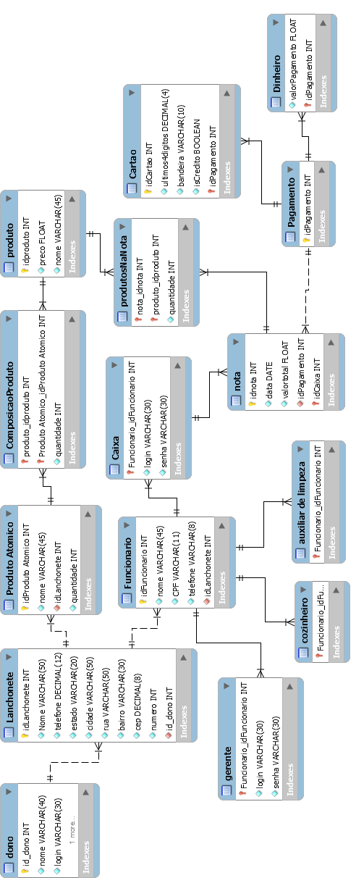

# 4. Modelo Entidade Relacionamento

